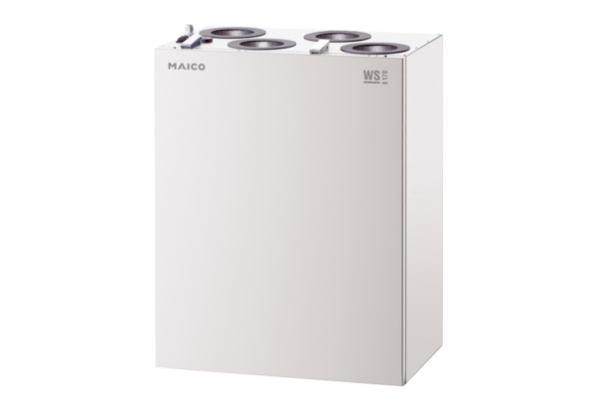Središnji ventilacijski uređaj WS 170 KLJedinica za pakiranje: 1 komAsortiman: K
Broj artikla: 0095.0084Proizvođač: MAICO

